**学习《发展篮球活动的练习与游戏》指南**

**一、学习目标：**

1.能够说出发展篮球活动的练习方法。

2.初步掌握和巩固篮球活动练习方法，能够在游戏及比赛中运用，提高学生的速度、力量、协调等身体素质以及控球能力，发展体能。

**二、学习步骤：**

**活动1：**明确教学目标，初步了解练习内容

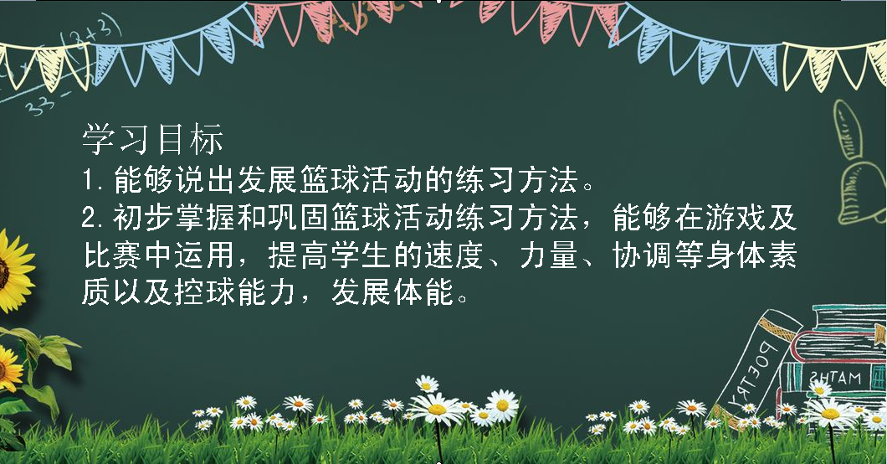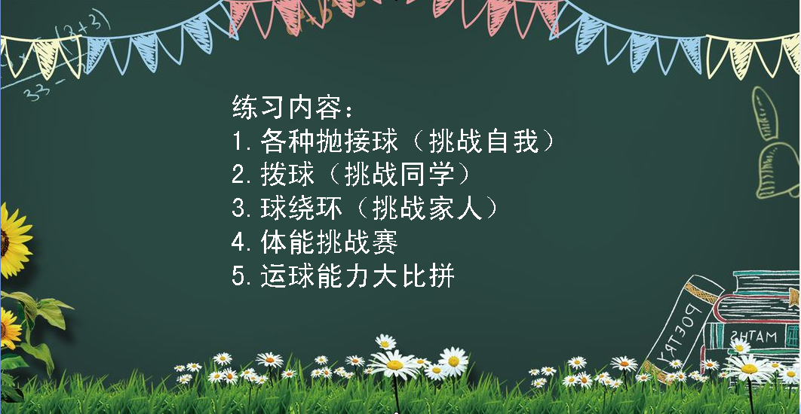

**活动2：**热身活动

（1）压指

（2）腕关节

（3）扩胸运动

（4）肩绕环

（5）体转运动

（6）俯背运动

（7）踢腿运动

（8）膝、踝关节

**活动3：**抛接球练习

（1）单抛双接

（2）单抛单接

（3）背后抛接

**活动4：**拨球练习

（1）体前拨球

（2）直臂拨球

（3）蹲起拨球

**活动5：**体能挑战赛

**活动6：**运球练习

（1）拉球

（2）低运球

（3）高运球

（4）运双球

（5）运球投篮

**活动6：**拉伸放松

**三、锻炼要求及注意事项：**

1.穿运动服和运动鞋，在家中或户外的平整空旷的场地上进行

2.充分热身，防止运动损伤

3.练习结束后要进行放松拉伸，防止肌肉过度疲劳